**FA-[2022/2023]_[ATELIERS DU SAMEDI]_[Réalité augmentée]**

*Date de création de la fiche : Avril 2022*

*Référent CHRONIQUES : Clémence et Aude*

***PRÉSENTATION***

***DÉROULÉ***

***COMMUNICATION***

***DOCUMENTATION***

## ***PRÉSENTATION***

### ***Format***

***Public(s) concerné(s)****: Tout public*

***Jauge*** *: 15 max*

***Durée de l’atelier****: 2h*

***Lieu****: Medialab*

### ***Synopsis***

Qui n’a pas déjà parlé à Siri, Alexa ou encore Cortana ? Nos maisons, nos objets multimédias deviennent de plus en plus intelligents, et s’il en était de même pour votre gourde, votre cuillère ou votre stylo ? Venez participer à cet atelier et utilisez le numérique pour aller plus loin dans un monde où les objets du quotidien nous connaissent mieux que personne. Pendant 2h, découvrez la réalité augmentée, inventez de nouveaux usages à vos objets et donnez-leur la parole : utopie ou dystopie c’est à vous de choisir !

### ***Objectifs***

| ***Objectifs pédagogiques*** | ***Thématiques abordées*** |
| --- | --- |
| *> Apprendre à rendre une histoire interactive*  *> Découvrir le récit à choix multiple*  *> Se familiariser avec la réalité augmentée* | *> La thématique de l’atelier en lien avec la programmation SNZN : l’éternité.* |

| ***Compétences abordées*** | ***Pré-requis techniques*** |
| --- | --- |
| *> Concevoir un récit à choix multiple*  *> Ajouter des visuels et des sons dans un logiciel de réalité augmentée*  *> Animer des items en réalité augmentée* | *> Savoir utiliser une tablette* |

| ***Références artistiques SNZN*** | ***Références annexes*** |
| --- | --- |
| *> MOA, My Own Assistant* | *>* [*Carnet fournis par les équipes de MOA*](https://docs.google.com/presentation/d/10QdV9X66FpRyqxWJSf3Snj0AqobzfmJLbmZVqsXvGHA/edit?usp=sharing) *durant les ateliers Lecture Par Nature 2021/2022* |

### ***Matériel nécessaire***

* *Fourni par SnZn*
* *Matériel SNZN à réserver*

*>> remplir agenda Matos ZNSN (*[*pour s’abonner à cet agenda cliquez ici*](https://calendar.google.com/calendar?cid=c2Q1cGhjc2pudDF2bDV2ZjRwdThtc2w1aG9AZ3JvdXAuY2FsZW5kYXIuZ29vZ2xlLmNvbQ)*)*

*Matériel / Machine*

* *10 ipad + adaptateur HDMI*
* *15 casques audio*
* *Des splitters*

*Logiciel / App / Outil*

* *MOA - My Own Assistant (app)*
* *Adobe Aero (app)*
* *Real Voices (app)*

*Consommable*

* *Objets du quotidien (LPN)*
* *Feuilles, crayons, stylo et feutres*
* *Papier*
* *Éventuel besoin matériel (à acheter)*
* *Fourni par l’intervenant (si s’applique)*
* *Fourni par les participants (si s’applique)*

## ***DÉROULÉ***

*Prise de parole*

***Questions***

***Définition***

*>Actions (notamment déplacement)*

[***PROCESS à respecter MESURES SANITAIRE ATELIER***](https://docs.google.com/document/d/19SQ3i_11xZ5dAV4E36o6zoc5m9JfhyNyO0LFnXcB59E/edit#)

**Installation/pré-prod**

*Vérifier que les appli suivantes sont installées et à jour sur les ipads :*

* *Adobe Aero + connexion Id Adobe*
* *Real Voices (avec la voix française de femme)*

*Adaptation possible : pré-créer les projets et importer le visuel png de Numeritech 1 et les OUI et NON (créer le projet et dupliquer)*

**— 15h30**

### ***Introduction : Accueil et présentation de l’atelier (10 minutes)***

*Les animateurs rangent après les Entrez Libres et placent les participants en fonction des groupes déjà constitués et à constituer (en fonction des niveaux numériques par exemple).*

*Bonjour à toutes et à tous ! Je m’appelle Aude (et voici mon collègue XXX).*

*Je travaille pour CHRONIQUES. Ce sont deux associations qui se situent à Aix-en-Provence et à Marseille et qui ont pour missions :*

* *la* ***production*** *des* ***pratiques, cultures et arts*** *numériques, cela veut dire que nous accompagnons des artistes et des amateurs, des adultes et des enfants dans la création numérique ;*
* *la* ***diffusion*** *des* ***pratiques, cultures et arts*** *numériques, cela veut dire que nous organisons des* ***expositions****, des concerts et des ateliers sur ce sujet.*

*Aujourd’hui, grâce à cet atelier, nous vous proposons de découvrir ensemble la réalité augmentée :*

* *Découvrir le Medialab*
* *La programmation SNZN et la biennale Chroniques*
* *Oeuvre - Tester l’expérience interactive “MOA”*
* *La réalité augmentée*
* *Écriture du récit*
* *Création du contenu en réalité augmentée*

*Aujourd’hui je vais vous accompagner dans la découverte des* ***pratiques, cultures et arts*** *numériques. Avant de commencer, je vous propose de faire un tour de table des prénoms et de noter sur un bout de scotch votre prénom avant de le placer sur vous ! Ça nous aidera tous à nous connaître.*

*> Procéder au tour de table*

### *Bienvenue à toutes et tous au MEDIALAB.*

### ***Est ce que quelqu’un sait ce qu’est un medialab ? Et si vous ne savez pas, est-ce que vous pouvez deviner en fonction de ce que vous voyez autour de vous ?***

### *>* ***Laboratoire de création multimédia*** *(AR, VR, jeux vidéos, vidéos, photos, son) et de ressources numériques (conseils des équipes de médiation, bibliothèque, etc)*

*Ici nous sommes animés par une croyance. Il y a certes la pratique, le savoir faire numérique, mais il y a aussi la culture numérique. Nous vous encourageons fortement à être curieu.ses, même si vous ne savez pas vous servir de l'outil en question, cela va vous permettre d’être plus créatif, d’être toujours à la pointe et vous donnera l’envie d’apprendre à utiliser tous ces outils sans crainte. Vous réussirez mieux vos projets si vous vous cultivez au numérique.*

*C’est pourquoi nous proposons tous les samedis des temps d’Entrez Libres.*

*Mais nous allons plus loin en accompagnant nos publics dans des activités encadrées, pas à pas pour apprendre à se servir des outils que nous proposons ici, durant dès ateliers NUMERITECH comme celui d’aujourd’hui.*

*Ici vous pouvez trouver du matériel adapté, une équipe de professionnel.les capable de vous accompagner dans un lieu chaleureux riche en ressources. Notre Medialab est à votre entière disposition, c’est le lieu où venir développer vos projets professionnels.*

***Pourquoi êtes-vous ici aujourd’hui ? Quelles-sont vos attentes ?***

*Orienter leur réponse en fonction du sommaire de la journée.*

*Tout est important mais tout reste accessible. On va essayer de vous montrer des choses nouvelles, vous donner envie d’utiliser de nouveaux outils auxquels vous ne pensez pas forcément au quotidien.*

#### ***Chroniques (2 min)***

*Tous les 2 ans, CHRONIQUES produit un événement culturel phare dans la région sud. Il s’agit de Chroniques, Biennale des Imaginaires Numériques.*

*Monter les affiches dans le Medialab.*

*En 2018, la thématique était la lévitation, en 2020, la thématique était l'Éternité. Vous pouvez retrouver toutes les expositions sous forme de visite virtuelle sur notre site internet oui via ce pdf, en cliquant simplement sur les liens signalés par un pictogramme Link.*

*En 2022, Chroniques sera consacré à La Nuit.*

**— 15h40**

**II. Partie théorique - Médiation AR & MOA**

*Adaptée du roman « Les Furtifs » d’Alain Damasio, «MOA» est une application pour smartphones qui vous propose une plongée dans l’univers urbain de 2040 tel que l’imagine le romancier. Les murs n’ont pas changé, c’est la surcouche de réalité augmentée qui transforme la ville, devenue un lieu de surveillance et de marketing omniprésents. Votre assistant personnel vous accompagne, vous aime et vous traque... tout en douceur.*

*En l'occurrence il s’agit d’une œuvre co-produite par Chroniques, biennale des imaginaires numériques en réalité augmentée.*

1. **Réalité augmentée (5 min)**

***Est-ce que vous savez ce qu'est la réalité augmentée ? Quelqu’un en a déjà fait ?***

*La réalité augmentée désigne une interface virtuelle, en 2D ou en 3D, qui vient enrichir la réalité en y superposant des informations complémentaires.*

*La synchronisation du monde réel et des informations virtuelles se fait à partir de la géolocalisation et des capteurs embarqués qui situent l’utilisateur par rapport à son environnement et adaptent l’affichage à ses mouvements.*

*Les exemples les plus connus d’usage de la réalité augmentée sont par exemple la technique des filtre snapchat ou instagram, qui permettent de superposer des oreilles de chien sur des visages par exemple. Le jeu bien connu Pokemon Go utilise aussi la réalité augmentée permettant aux joueurs de capturer des Pokemon dans leur environnement réel.*

*Concrètement, la réalité augmenté à besoin de trois choses :*

* *Un device : du type smartphone, tablette ou ordinateur équipé a minima d’une webcam ou capteur caméra, ainsi que d’une application. Le but sera de mixer virtuel et réel en superposant l’image captée par l’objectif et un contenu généré.*
* *Un marqueur ou déclencheur : un symbole, une image, voire même un logo si le niveau de contraste est suffisant.*
* *Le contenu généré par l’application : 2D, 3D, vidéo, jeu, etc.*

*L’exemple le plus courant est le QR code : notre téléphone (device) capte un marqueur, en l'occurrence le QR Code, et renvoi vers un contenu numérique. La réalité augmentée permet d’aller un peu plus loin car elle superpose, et ne se contente pas de “renvoyer vers”.*

***Est-ce que tout le monde à compris ce qu’est la réalité augmentée ?***

*Aujourd’hui vous allez utiliser les ipad comme device pour créer et pour lire vos contenus en réalité augmentée. Vous allez construire une histoire et l’associer à un contenu visuel, qui sera déclenché par un QR Code.*

*Je vous propose de regarder un exemple, qui va vous permettre de mieux comprendre ce que vous allez réaliser aujourd’hui.*

*Ipad sur le VP + ipad sur JBL : l’animatrice scanne un QR Code d’un objet rouge et explique la manipulation à effectuer pour lire le récit qu’on écoute tous ensemble.*

1. **“MOA” consignes (7 min)**

*Ce que vous venez de voir est un récit imaginé par ma collègue ! L’univers dans lequel il nous projet est celui d’Alain Damasio, un auteur de science fiction français.*

***Connaissez-vous un roman d’Alain Damasio ? Si oui lequel ?***

***“Les furtifs” ? L’avez vous déjà lu ? Comment pouvez-vous le résumer ?***

*Il s’agit d’un roman de science-fiction français que l’auteur a mis plus de 10 ans à écrire; il est sorti en 2019 et a reçu des éloges dès sa parution. Il fait plus de 800 pages et nous plonge dans un univers très riche.*

*Les créateurs du court métrage interactif se sont inspirés de la société de surconsommation décrite dans le roman et de la place qu’ont prise les data et les entreprises en 2040.*

***Connaissez-vous les data ? Qu’est ce que c’est ?***

*Le terme anglais « data » signifie « données », en l'occurrence “données numériques”.*

***Pourquoi sont- elles importantes dans notre société, et dès aujourd’hui ?***

*Les data sont collectées en permanence via nos objets électroniques connectés à internet, c’est-à-dire les smartphones, ordinateurs, mais aussi les GPS, toutes les applications mobiles et tablettes. Plus récemment, ce sont les TV connectés, les enceintes à commande vocale ou encore les montres intelligentes qui collectent des data.*

*L’objectif est de connaître au mieux les usages des consommateurs afin de leur proposer la meilleure expérience possible mais aussi de leur proposer des produits au plus proche de leurs envies. C’est une technique de marketing qui date du milieu du XXe siècle et qui s’est massivement développée avec la démocratisation d’internet et la mondialisation.*

*En tout cas, c’est dans un monde régi par l’utilisation des data que nous plonge MOA que vous allez découvrir toute suite !* ***Jusqu’où irez-vous sans vous révolter ?***

*Prendre une tablette et projeter l’interface du départ sur le VP avec l'adaptateur d’ipad.*

*Pour expérimenter cette œuvre vous allez être seul·e ou par deux, à votre convenance, avec tablette et casque audio. Vous allez être amené à discuter avec votre assistant personnel et à répondre à ses questions par oui ou par non en utilisant le tactile. (faire la démonstration en même temps).*

*C’est une expérience qui se vit debout, sans marcher mais en 360°. Il ne sert à rien de marcher ou de vous déplacer avec vos jambes au-delà de 2m de diamètre, car cela empêchera l’application de fonctionner correctement. En revanche, il y a toujours des informations visuelles sur l’écran, si vous n’en voyez plus c’est qu’il faut tourner sur vous-même et les chercher. Cela est rendu possible car au début l’application vous demande de scanner le sol, en tournant sur vous même. Ne ratez pas cette étape qui va permettre de mettre à bonne hauteur les éléments graphiques. Ensuite vous dialoguerez avec une intelligence artificielle qui vous fera une série de propositions : que vous disiez oui ou non influencera légèrement le récit mais pas la durée de l'expérience alors répondez avec le cœur !*

*Vous partirez ensuite pour 15 minutes de dialogue avec votre assistante personnelle. Vous saurez que l'expérience est terminée lorsque vous verrez le générique, et pas avant.*

1. **“MOA” expérience (15 min)**

*Je vous laisse venir récupérer tablette, casque audio et splitter, tous, récemment désinfectés.*

*Les publics testent l’expérience : 2 par tablettes avec un splitter si nécessaire > 15min*

*C’est parti pour faire l’expérience du récit en réalité augmentée !*

1. **“MOA” debriefing et médiation (8 min)**

*Nous allons attendre que tout le monde ait fini son expérience pour en parler, en attendant vous pouvez garder votre ipad et les casques audio, vous en aurez besoin tout à l’heure.*

*Je vous propose de vous installer, nous allons prendre quelques minutes pour discuter ensemble de ce que vous avez perçu.*

***Qui l'a désinstallé à la fin ?***

***Pourquoi ?***

***Y-a-t-il des passages qui vous ont choqué ? Des scénarios qui vous ont mis mal à l’aise ?***

*Si pas de réponse, on reparle du clonage du chat, et de la dénonciation. Expliquer que l’intelligence artificielle propose des actions qui posent des questionnements éthiques critiquables (quels que soient les points de vue).*

*Je vous précise que nous ne sommes pas là pour débattre mais pour vous apporter personnellement un axe de réflexion sur ces questions.*

***Souvent on parle du big data en mal, pourquoi ?***

*À l’ère de l’économie numérique, les données sont une ressource extrêmement précieuse. En effet, les données collectées par notre application de randonnée par exemple peuvent venir rejoindre une quantité d’autres informations collectées à notre sujet : avec qui avons-nous marché, où avons-nous fait une pause repas, quelle musique avons-nous écouté, quelle était notre localisation sur nos photos ? Les réponses à ces questions sont collectées par une multitude d’applications et peuvent être vendues à des entreprises qui souhaitent mieux nous connaître pour mieux adapter leurs offres à notre profil : ces informations sont désormais au cœur de leurs stratégies commerciales et politiques. MOA insiste sur cet aspect de nos sociétés : le marketing via les data existe déjà (pub ciblé sur les réseaux sociaux par exemple), mais l'œuvre MOA va plus loin en proposant des scénarios plus extrêmes, dans un monde où TOUTES vos données sont connues et partagées par l’intelligence artificielle.*

***Avez-vous d’autres questions sur les data ?***

*Si trop de questions ou commentaires ne pas hésité à proposer de revenir en discuter durant une Entrez Libres, un espace dédié aux débats et aux questionnements numériques.*

*Nous ne pouvons que vous encourager à vous renseigner, à lire les conditions générales de vos outils numériques et à rester à l'écoute des lois “Informatique et Libertés” de la CNIL. Cela permettra de savoir comment sont utilisées les données collectées à votre sujet et d'éviter le plus possible l’expression qui dit “si c’est gratuit c’est que c’est nous le produit”.*

**— 16h20**

### ***III. Partie pratique (1h)***

1. **Introduction à la consigne**

*Je vous propose maintenant de passer à l’étape de création. Pour cela, vous allez commencer par choisir un objet parmi ceux proposés sur les tables basses.*

*Comme vous le voyez il s’agit d’objets du quotidiens, qui ont tous une utilisation très concrète. L’objectif va être d‘écrire trois phrases, à la manière de l’intelligence artificielle de MOA. Vous allez faire comme si l’objet pouvait parler : que dirait-il ?*

*Les participants se lèvent choisir leur objet.*

1. **Idéation et création du récit à choix multiple**

*Comme l’exemple que nous avons vu toute à l’heure, je vous propose de créer un récit à choix multiple. Pour vous aider à créer votre récit, j’ai préparé une liste de questions et un schéma qui va vous permettre de comprendre le cheminement du scénario.*

*Imaginez quelque chose qui soit attrayant, qui puisse être réellement un avantage au quotidien, et imaginez aussi son aspect dérangeant, comme dans l'œuvre.*

*Souvenez-vous de notre exemple de toute à l’heure avec l'agrafeuse.*

* *Imaginez quelles données cet objet pourrait récolter sur vous ?*
* *Quelles propositions cet objet pourrait vous faire ?*
* *Que va répondre l’IA si on choisit d’accepter la proposition ?*
* *Que va répondre l’IA si on choisit de refuser la proposition ?*

*Vous avez tous et toutes une feuille qui résume les choix que vous avez à faire, c’est la trame de votre récit à choix multiples !*

*Lorsque la fiche est complétée, vous allez réfléchir aux phrases exactes que prononcera l’IA. Pour cela afin de gagner du temps, ouvrez votre tablette et allons sur l’application note. La seule contrainte, c’est de se limiter à des phrases courtes, avec peu de mots. Ici vous pouvez noter précisément ce que diras l’IA, et faites attention à la ponctuation, c’est très important !*

*Proposition sous forme de choix (oui ou non) : ...............................................................................................................................................*

*Si “OUI”, alors : ................................................................................................................................................*

*Si “NON”, alors : ................................................................................................................................................*

*Vous allez avoir 10 minutes pour travailler votre récit.*

*À la fin il vous faut donc : la feuille complétée et vos trois phrases écrites sur l’ipad. C’est parti !*

*L’animatrice passe discuter avec les participant·es pour developper des idées un peu folles, plus dystopiques.*

*N’oubliez pas, une histoire de SF se construit sur la cohérence et la crédibilité, car le spectateur se laisse emporter par ce qui est crédible. Il est important de rattacher à l’histoire, une certaine matérialité qui permet au lecteur de suivre un fil rouge tout du long. Inspirez-vous du quotidien !*

1. **Création sonore (10 min)**

*Maintenant que vous êtes en train d’écrire votre récit, on va l'enregistrer en simultanée sous forme audio, afin de l’ajouter en réalité augmentée à notre objet.*

*Ouvrez l’application RealVoices et copiez/coller votre texte depuis l’application note. Elle va lire le texte à votre place !*

*L’animatrice montre rapidement l’interface.*

* *Copier le texte (en restant appuyé sur la zone de texte)*
* *Faire disparaître le clavier et appuyer sur PLAY pour écouter le son (en bas allez dans l’onglet qui rassemble les sons créés)*
* *Exporter le son (en cliquant sur les trois petits points, puis Share audio, puis Saves to Files> Sur mon ipad > téléchargements> enregistrer)*

*Une fois que c’est fait, allez dans les fichiers pour bien renommer votre fichier avec votre nom.*

* *Renommer le son avec l’ordre (en utilisant Fichier > Téléchargement > Real Voices)*

*Maintenant, vous pouvez passer à la phrase 2 et 3 !*

*Revenir sur Real voices et aller sur le premier onglet.*

*L’animatrice vérifie que tous les fichiers avec les prénoms sont bien sur le Drive avant de passer à la suite.*

1. **Création AR (30 min)**

*C’est parfait ! Maintenant on a notre récit défini et nos sons, il est temps de mettre tout ça en réalité augmentée !*

*La réalité augmentée va nous permettre de superposer votre contenu sonore à notre objet. Pour cela on va utiliser l’application Adobe Aero. Il s’agit d’une application toute récente qui est encore en phase de Beta Test, mais qui fonctionne très bien ! Pour l’instant elle n’est disponible que sur iOS mais nous avons bon espoir qu'elle soit déployable sur toutes les plateformes dès bientôt.*

*Je vais vous accompagner pas à pas, nous allons faire les étapes ensemble et associer notre proposition, le fichier son, et nos visuels. Pour ceux qui ont complété les options, commencez d’abord par le récit complet et revenez sur les options à la fin s’il vous reste du temps.*

*Ensemble - visuel 1 et proposition (10 min)*

*Créer un nouveau projet !*

*Sélectionnez une surface et positionnez la tablette de manière à ce que l'on voit apparaître une grille avec des pointillés. Au centre, il y a un cercle avec une petite épingle.* ***Est-ce que vous la voyez ?***

*Une fois que la surface est bien activée, on appuie dessus pour la valider.*

*En bougeant la tablette on sent que la zone ne bouge pas et que donc le logiciel a bien synchronisé notre surface.*

*Maintenant on va ajouter un visuel sur notre surface. Pour cela, on appuie sur le bouton “plus” bleu, plus en bas à gauche.*

*Import du Visuel 1*

*On va aller chercher un fichier : vous allez regarder en haut à gauche vous avez un petit bouton “explorer” qui va permettre de revenir dans le menu de l'iPad. À l'intérieur dans les emplacements vous devez voir normalement iCloud drive, sur mon Ipad et Google Drive. Ce qui va nous intéresser aujourd'hui c'est Sur mon Ipad > Téléchargement.*

*Là vous allez voir apparaître plusieurs fichiers, ce sont des formes que j’ai créées pour vous aujourd’hui. Dans un premier temps je vais vous demander d'importer le fichier que vous souhaitez utiliser. Cliquez pour importer.*

*L’élément est en train de charger : ça peut ralentir un peu l’ipad mais pas de panique.*

*Positionnement du visuel 1*

*Une fois que notre forme est chargée, vous voyez un contour : l’application veut savoir où placer la forme sur votre écran. Vous pouvez utiliser vos doigts en usage tactile, ou les options du panneau de contrôle avec les axes XY, ce qui est à mon sens plus simple (montrer en même temps).*

*Une fois que c'est fait, cliquez à l'extérieur de la forme : vous voyez les contours disparaître et vous avez la forme importés dans l'espace en réalité augmentée.*

*Si vous voulez modifier l’emplacement de la forme à nouveau, il vous suffit de cliquer dessus et en bas vous voyez apparaître différents outils.*

*Expliquer interface Aero*

*Maintenant que votre première image est importée, je vais vous expliquer quels sont les différents éléments de l’interface de ce logiciel, et sa logique.*

*Barre du haut gauche*

*Sur la barre d’en haut : la maison sert à retourner dans le menu d’accueil. “Modifier” est l’onglet dans lequel vous vous trouvez en ce moment, qui sert à modifier votre création. “Aperçu” va vous permettre de voir votre création en réalité augmentée, voir si la programmation fonctionne comme vous le souhaitez, vous pouvez également filmer votre création à cet endroit là.*

*Barre du haut droite*

*Le carré avec une flèche vers le haut permet d’enregistrer votre création, de la partager. L’ancre : permet de redéfinir l’ancrage de votre création en AR : l’ancrage c’est ce que vous avez fait au début lorsque vous aviez scanné la table, c’est indiquer à l’application à quel endroit de la réalité elle doit afficher votre création en AR.*

*Ensuite : le + bleu, vous l’avez vu, permet d’importer un élément visuel.*

*Menu en bas à droite*

*En appuyant sur le menu en bas à droite, vous allez pouvoir verrouiller une image (pour empêcher de bouger l’image par erreur). Ou bien la masquer (pour par exemple, n’afficher que les images que vous êtes en train de travailler (positionnement, redimensionnement, codage) sans être parasité par la présence des autres.*

*Option du Visuel 1*

*Ensuite, très important: en appuyant sur une image, s’affiche différentes options :*

*Vous pouvez déplacer l’image (à l’aide de flèches qui aident à situer l’image dans l’espace en 3D, peut être plus simple). Rotation : faire tourner l’image sur elle-même.*

* *Échelle : modifier sa taille. Je reviens sur “comportement” juste après !*
* *Dupliquer : créer une copie de l’image. Supprimer. Renommer :peut être pratique pour vous y retrouver dans le codage. Remplacer : si vous avez fait tout une programmation avec une image qui ne vous convient finalement plus.*

*Les déclencheurs*

* *Les déclencheurs sont : Début (lorsque je lance ma création en AR qu’est-ce qu’il se passe ? (ex: la première image s’affiche, le contenu audio se lance). Appuyer : lorsque j’appuie sur une image que se passe-t-il ? Et s’approcher (Lorsque je m’approche de l’image, que se passe-t-il? Nous ne nous servirons pas de cette option aujourd’hui).*

*Les comportements qui renforcent l’interactivité*

* *Comportement : cet onglet va vous permettre de définir des comportements pour vos images, en fonction d’un déclencheur. Nous nous servirons principalement aujourd’hui de ceux-ci :*
* *Lire le contenu audio*
* *Afficher une image*
* *Masquer une image*

*Animer les Visuels (effets esthétiques)*

*En option pour dynamiser votre création si vous êtes des pros de l’AR :*

* *Redimensionner*
* *Rebond*
* *Rotation*

*La création de votre scénario en AR va donc suivre une logique de codage informatique.*

*Découverte de la hiérarchisation des informations*

*Chronologie de déclenchement des actions:*

* *Horizontale (frise chronologique), les actions s'enchaînent les unes après les autres, il faut que l’action précédente soit terminé pour que la nouvelle commence (ex: lire le son jusqu’au bout)*

*Vous allez généralement faire une ligne par déclencheur.*

*Bloc, action effectuée en même temps, exemple : lire le son, et afficher une image en même temps.*

*Mise en pratique :*

*Maintenant qu'on a notre forme et qu'elle est validée, que vous l'avez mise à la bonne taille au bon endroit, on va lui appliquer un comportement. Pour cela, repérez le pictogramme qui s'appelle “comportement” avec un petit bonhomme qui court : il va nous permettre d'ajouter des déclencheurs, qui va permettre d'associer des actions à notre forme pour créer une scène interactive.*

*Ajouter le son au Visuel 1*

*Maintenant intéressons-nous au panneau de contrôle du menu "déclencheur". Cliquez simplement sur déclencheur et là on vous demande plusieurs choses :*

* *que l'action qu'on lui demande (à savoir lire notre fichier audio) arrive dès le début du visionnage*
* *est-ce qu'on veut que ça arrive quand on appuie sur la forme*
* *ou est-ce qu'on veut que ça arrive quand on est à proximité de la forme*

*Pour le premier visuel on va choisir “début”, ce qui veut dire que le son démarre tout de suite dès qu'on aura lancer l'animation. Mais ça vous permet de voir tout ce qui est possible de faire : tout à l’heure, pour faire faire un choix dans notre récit on devra déclencher oui ou non lorsqu'il est “appuyé”.*

*Ensuite, on peut cliquer sur “action” pour aller chercher votre “contenu audio” :* ***est-ce que tout le monde le voit ?***

*Maintenant qu'on est dans le panneau de contrôle audio, l'application demande sur quelle forme on veut l'appliquer. Pour importer le fichier, on clique sur le petit dossier, puis “fichier” et on on va retourner notre premier son dans notre ipad. Aller chercher votre fichier son.*

*Maintenant pour tester votre travail il vous suffit en haut à gauche de l’écran, d'appuyer sur le petit “aperçu” vous voyez.* ***Est-ce que vous le voyez ?***

*Cela permet de passer de l’interface de modification au visionnage. Vous devriez entendre votre audio se lancer automatiquement.* ***Est-ce que ça marche pour tout le monde ?***

*Félicitations, vous avez déjà créé un récit en réalité augmentée !*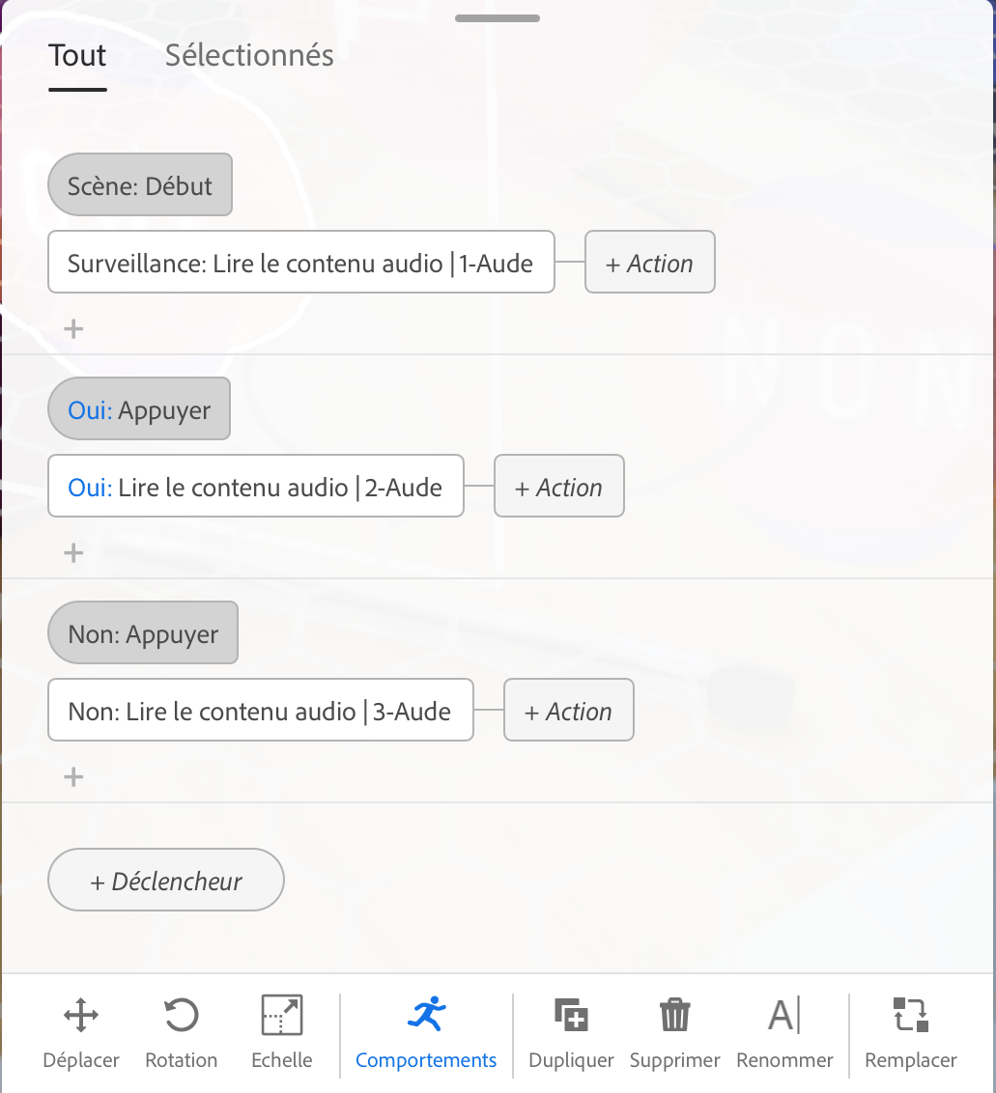

*Importer OUI et NON (moode appuyé) et lier les fichiers sons associés + vérifier avec Aperçu*

*Passons maintenant aux choix. En autonomie vous allez importer le OUI et le NON et associer le son correspondant. Lorsque vous faites un aperçu et que vous entendez les deux, c'est qu’on peut passer à la suite !*

*Mais attention ! Au moment de l’import n’oubliez pas que le déclencheur c’est l’action d’appuyer ! C’est donc ainsi qu’il faudra le tester.*

*Avant de passer à la suite, on attend que tout le monde ait réussi.*

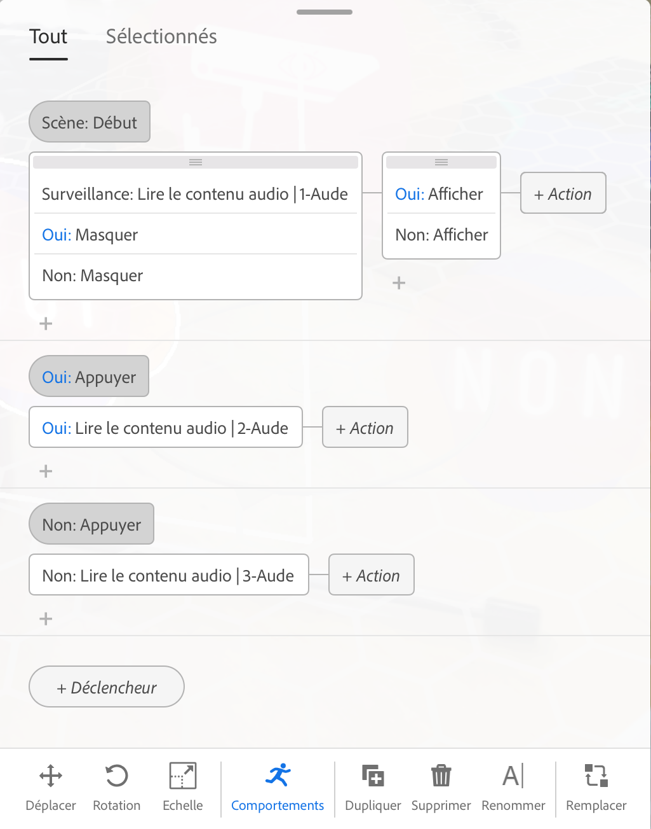

*Faire disparaître OUI et NON pendant le son 1*

*Pour continuer et faire une animation propre je vous propose de faire disparaître nos visuels OUI et NON pour les faire apparaître une fois que le son 1 est fini.*

*Pour cela, vous allez ajouter des actions dans la même colonne où se trouve déjà la lecture de l’audio. Il faut cliquer sur le plus en bas à droite du bloc.*

*Choisissez Masquer : ça concerne le fichier OUI.*

*Refaites la manipulation mais affectez l’action au fichier NON.*

***Qui peut reformuler ce qu’on vient de demander au logiciel ?***

*Sur l’image “Visuel”, dès le début, on affiche le visuel par défaut, on lit l’audio et les deux autres images sont masquées.*

*Faire apparaitre OUI et NON lorsque le son 1 est fini.*

*Maintenant il faut les faire apparaître quand le son est fini ! Pour cela, on ajoute une autre colonne d’action à droite : le logiciel lis en colonne de gauche à droite.*

*Donc si on résume, on va devoir lui demander cette fois-ci d’Afficher OUI et d’afficher NON, dans la colonne qui suit l’action de la lecture du son. Allez-y !*

*En autonomie.*

*Faire disparaître le visuel 1 lorsque le son 1 est fini.*

*Parfait ! Même manipulation, dans la même colonne (la deuxième) pour faire disparaître progressivement le Visuel 1. Pour celui-là, on va explorer quelques options. Lorsque vous associez Masquer à votre visuel, définissez une durée de 2s en mode progressif. Cela signifie que le visuel va mettre 2 secondes pour disparaître, de manière progressive.*

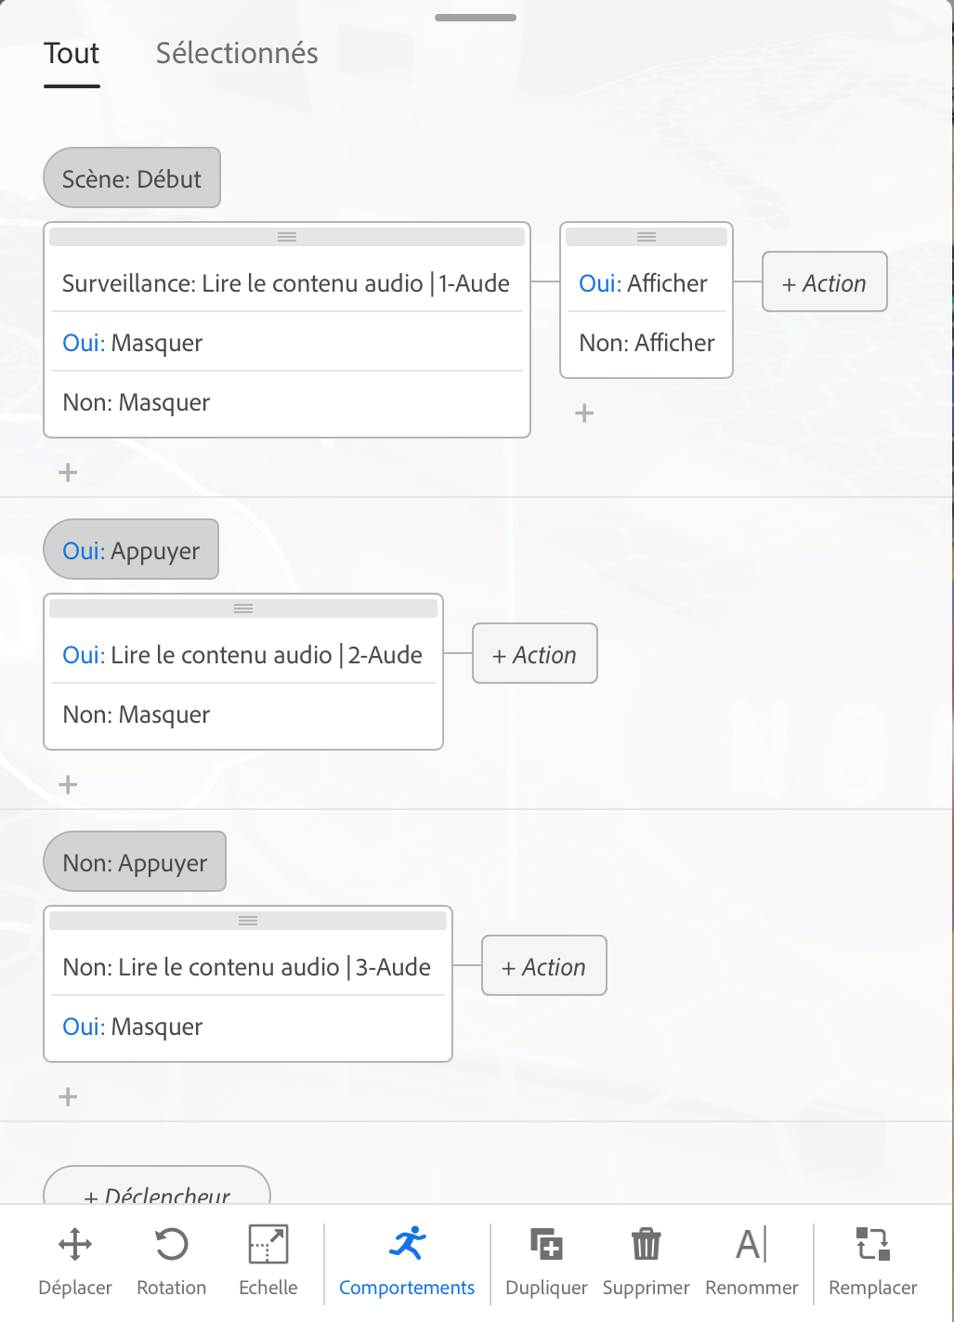

*On passe en mode aperçu pour tester ! Signalez-moi si quelque chose ne fonctionne pas.*

*Si OUI est cliqué alors NON disparaît après 2 sec*

*Parfait ! Maintenant ce qu’il faudrait c’est qu’en cliquant sur OUI, le NON disparaisse. Et inversement !* ***Vous avez une idée de comment nous allons procéder ?*** *Indice c’est très proche de ce qu’on vient de faire. Dans les actions qui concernent le visuel OUI, on va choisir de Masquer le NON.*

*Si NON est cliqué alors OUI disparaît après 2 sec*

*Pareil pour le NON, en allant dans les actions du NON !*

*OUI et NON apparaissent en zoomant*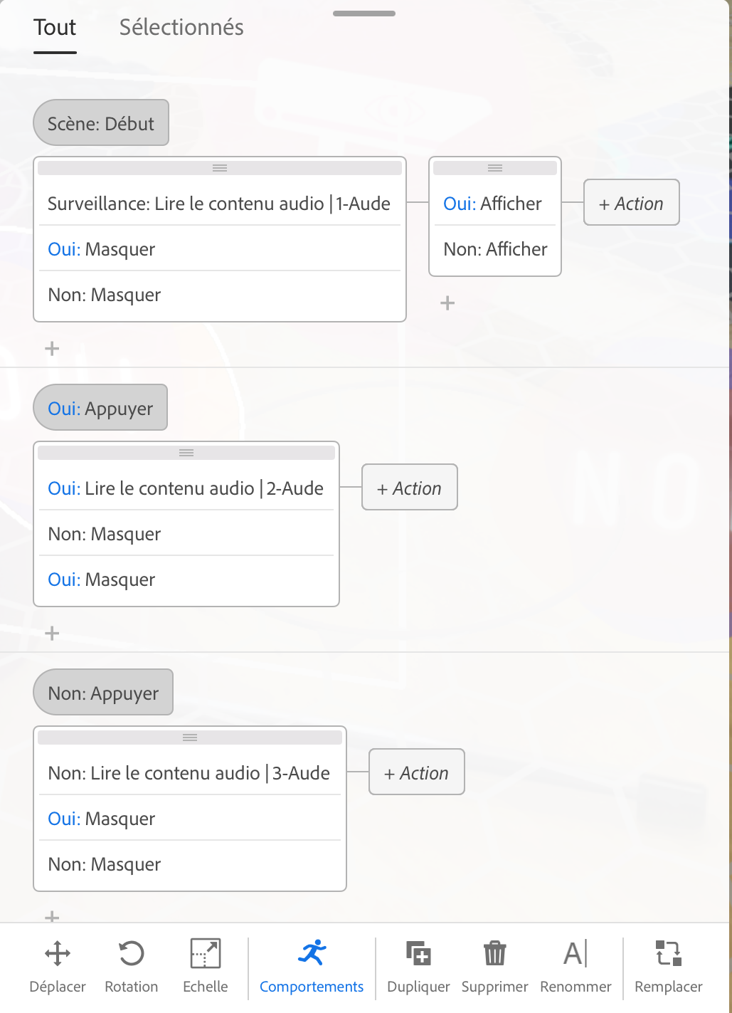

*Pour nous amuser un peu je propose que nos OUI et NON apparaissent en zoomant !*

***Rendez-vous dans les actions associées à OUI et dites-moi quelle action peut nous aider à faire cela ?*** *Redimensionner !*

*Allons-y : Dans le même bloc d’action associé au déclencheur “Oui: Appuyer” nous allons ajouter le comportement “redimensionner”. Dans les options liées à ce comportement, il faut choisir : “le multiplicateur d’échelle” (quelle taille va prendre l’image par rapport à celle de départ). On va dire que notre forme va se multiplier par 1,5, en une seconde (la durée) mais à l'infini et qu'elle fait en va-et-vient, c’est-à-dire qu'elle grandisse et qu'elle rétrécisse. On va toute suite dans l’aperçu pour visualiser le changement. Si on veut modifier notre taille, il suffit de retourner dans l’interface “modification”, de cliquer sur l’action et de changer les paramètres.*

*Maintenant que vous avez compris, vous pouvez faire de même pour l’image NON!*

*Le visuel 1 rebondit*

*Pour plus d’effets esthétiques vous pouvez également vous amuser à ajouter d'autres comportements. Je vous en montre quelques uns et ensuite vous allez pouvoir vous amuser un petit peu.*

*Si vous souhaitez faire rebondir le premier visuel c’est également possible ! À vous de jouer, vous devriez savoir comment faire.*

*Comportement : rebondir > va-et-vient + infini*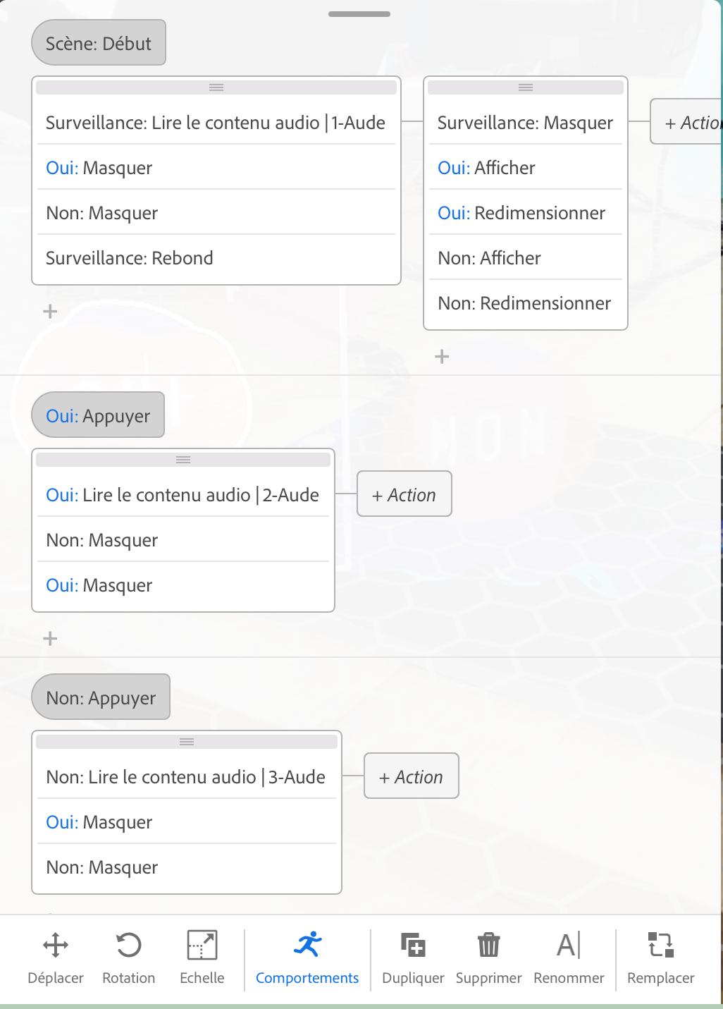

*Exporter le projet*

*Maintenant vous connaissez l’interface, je vais vous demander de fermer les tablettes un instant et de regarder avec moi la manipulation pour exporter. L’idéal serait que vous soyez autonome sur cette partie quand vous avez terminé, afin que je puisse récupérer vos projets et imprimer le résultat pour qu’on visionne tous ensemble les projets des autres. C’est le moment d’être attentif, et de vous entraider !*

*Pour exporter votre projet il vous suffit d'aller en haut, à côté de la petite touche “Retour” vous avez un petit pictogramme “envoyer vers”, c'est un petit rectangle avec une flèche qui monte vers le haut. Là vous allez pouvoir faire “partager un lien”. Une fois que c’est fait, vous avez deux options qui apparaissent soit “envoyer le lien” ou ce qui nous intéresse : le petit QR code.*

*En choisissant le petit QR code, il apparaît sur votre tablette là vous pouvez “partager” et on va aller le mettre dans le drive dans : Mon drive > transfert media > numeritech > réalité augmentée. Cliquez sur "enregistrer ici” et renommer votre QR Code avant de cliquer sur “importer”. Pour vérifier, on retourne sur le menu de l’ipad, et on ouvre google drive pour retrouver notre QR Code et vérifier que l'export à bien réussi.*

*L’animatrice circule pour aider à l'exportation si nécessaire.*

*Parfait ! C'est super vous avez tous et toutes terminé !*

***— 17h20***

*Merveilleux ! Merci d’avoir joué le jeu et d’avoir réaliser vos créations en réalité augmentée. Je suis fière de vous avoir accompagné pendant ces deux heures d’atelier dans la conception de votre premier contenu AR.*

*Pour voir vos réalisations je vous propose de vous lever avec votre ipad et votre objet, et nous allons regarder en direct ce que vous avez fait. Pour les autres, je vous invite à rester assis en regardant les réalisations des participants.*

*Brancher les ipad un par un sur le VP avec adapteur + brancher la JBL.*

*Si vous avez aimé la réalité augmentée, que vous souhaitez réutiliser Adobe Aero à des fins créatives mais que vous ne disposez pas du matériel adapté à la maison, sachez que vous pouvez revenir fréquenter les Entrez Libres du samedi et emprunter un ipad pour continuer à pratiquer !*

*Une dernière chose, si vous souhaitez revenir participer à un autre atelier Numeritech le mois prochain ou les mois qui suivent sachez que c’est possible et que nous serons ravi·es de vous retrouver. Nous avons d’autres ateliers autour de la modélisation et l’impression 3D, le cinéma d’animation et le mapping vidéo. Rendez-vous sur notre site internet ou sur notre flyer pour les dates précises, et comme toujours, pensez à vous inscrire par mail au préalable.*

*Je vais vous demander un dernier effort en vous demandant de remplir un petit questionnaire sur l’atelier d’aujourd’hui qui nous aidera à mieux construire nos propositions. Il y a 10 questions auxquelles vous pouvez répondre, sur votre téléphone ou sur une des tablettes du Medialab, en scannant le* [*QR Code.*](https://docs.google.com/forms/d/e/1FAIpQLSdZZrRW74Ft32I0ehYkUTHVbzIyCUOMKUlr73TiG2I3XO4vJg/viewform)

*Merci encore pour votre sérieux et votre créativité d’aujourd’hui ! Bonne fin de journée.*

***— 17h30***

## ***COMMUNICATION***

## ***DOCUMENTATION***

### ***Veille / Inspiration***

### ***Recherches documentaires***

***Idées de visuels/pictogramme CANVA***

*Couleurs inspiration MOA : orange, rose en fond semi opaque + picto blanc*

* *Onde sonore*
* *Verrou/cadenas*
* *Ampoule*
* *Smiley fort*
* *Smiley souriant*
* *Smiley pas content*
* *Puanteur*
* *Bonne santé*
* *Mauvaise santé*
* *Oeil/surveillance*
* *Danger/attention/warning*
* *Premium/payant/cher*
* *Pas cher/promo/bonnes affaires*

*Couleur inspiration MOA : violet et orange + mot en blanc*

* *Oui*
* *Non*

### 